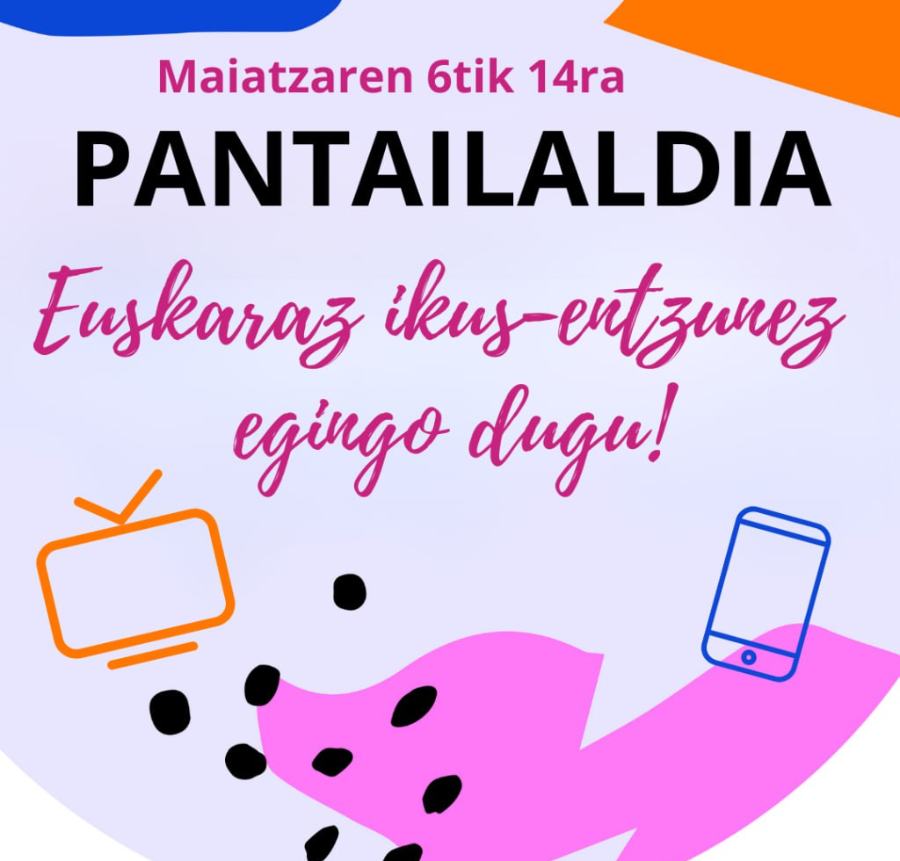

#PANTAILALDIA, euskarazko ikus-entzunezko edukien kontsumoa eta ekoizpena sustatzeko ariketa kolektiboa.
PANTAILETAN EUSKARAZ BIZITZEA DA ERRONKA!
#Pantailaldia erabiliz, euskarazko ikus-entzunezkoak erabiltzera eta dituzun bizipenak sareetan zabaltzera animatzen zaitugu.
Ekonomia eta Enpresa Fakultatean saritu egingo ditugu PANTAILAK EUSKARAZ erabiltzeagatik eginiko ekimenak.

